#### 任务2：request对象方法的综合使用

（1）新建一个静态网页form1.html，设计如下图表单，表单数据提交给doForm.jsp处理，提交方式为POST。

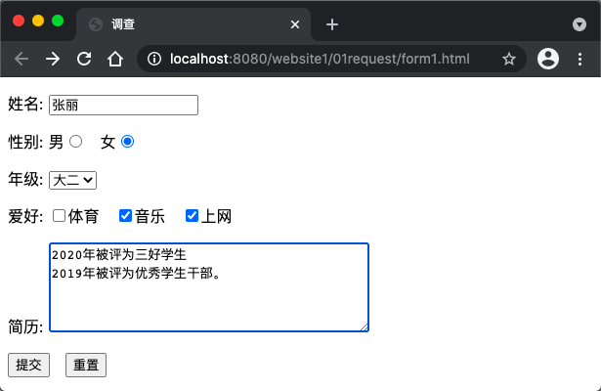

（2）新建一个JSP页面doForm.jsp，编写代码获取form1.html传来的数据，并展示在该页面中。

